3.3海水的运动 课时作业
一、单选题
读洋流模式图，回答下面小题。
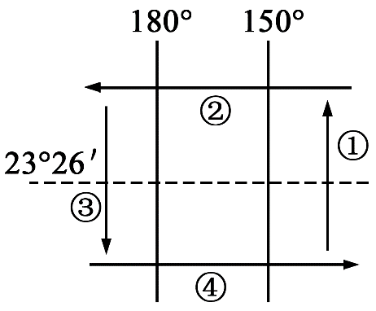
1．①②③④四个海域中有世界著名渔场分布的是
A．① B．② C．③ D．④
2．厄尔尼诺现象发生时，因降水减少气候变干，导致农业减产的区域濒临的海域是 （ ）
A．① B．② C．③ D．④

我国自1995年起在黄海、东海等海域实行休渔制度以来，逐步扩大到我国各大水域，各海区、水域，每年的休渔期都不是固定的。休渔期间，在规定的时间内，禁止任何人在规定的水域内捕鱼，同时也加强休渔期的执法活动，缓解了过多渔船和过大捕捞强度对渔业资源造成的巨大压力。下图为2016年我国主要水域休渔期时间分布图，
根据图文材料完成下列小题。
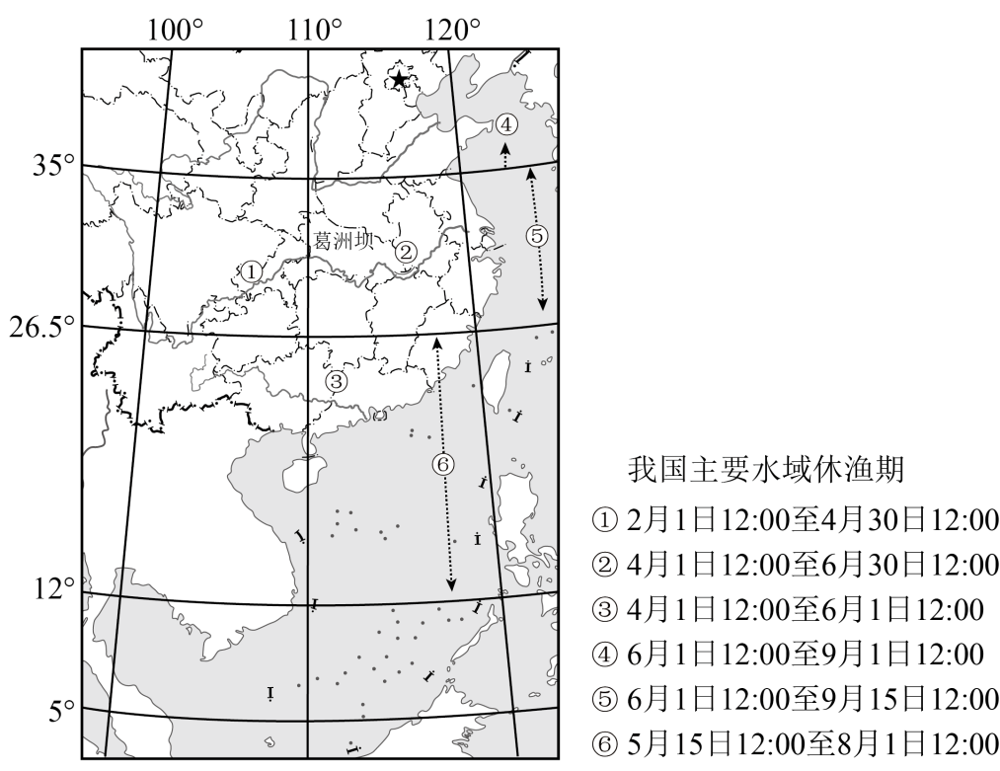
3．各海区、水域，每年的休渔期不是固定的最主要影响因素是
A．气温的年际变化 B．雨带进退的早晚
C．自然灾害的影响 D．河流径流量的变化
4．下列关于我国主要水域休渔期起始时间的分布规律及影响因素的说法，正确的是
A．受纬度因素影响，南方水域早于北方水域
B．受河流流量影响，河流上游早于北方河流下游
C．受海陆热力性质影响，内陆水域早于沿海水域
D．受洋流影响，南方水域的休渔期长于北方水域
5．每年夏季到来时，舟山渔场附近正值乌贼（墨鱼）的产卵期，它们的卵要产在海水中的礁石上，乌贼本身的游动能力很差，它们会随着水流游到舟山群岛山中的海湾内，出现“墨鱼汛”，形成“乌贼匆匆入山中” 的现象，导致此现象的动力是
A．台风B．洋流C．夏季风D．信风

浙江钱塘江潮水是中国著名的自然奇观，每年农历八月十五至十八日，潮水上涨时，观潮的游客挤满海塘。历代文人墨客也留下了许多描写江潮的诗文。《十七日观潮》是北宋诗人陈师道创作的一首七言绝句。
读下图结合所学知识，完成下面小题。
《十七日观潮》
【宋】陈师道
漫漫平沙走白虹，
瑶台失手玉杯空。
晴天摇动清江底，
晚日浮沉急浪中。

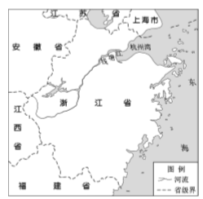
6．下列叙述正确的是( )A．钱塘江大潮是江水的一种周期性涨落现象
B．杭州湾外宽内窄的形状，使海水迅速上涨
C．每年中秋节前后西北风加剧潮水上涨形成大潮
D．“晚日浮沉急浪中”描写的海水涨落现象，即为“潮”
7．下列人类活动利用潮汐特点进行的有( )
①发展海水养殖 ②建设潮汐电站 ③研究海冰淡化 ④选择远洋航线
A．①② B．①③ C．②③ D．③④

读印度洋部分海域表层水温分布图，完成下面小题。
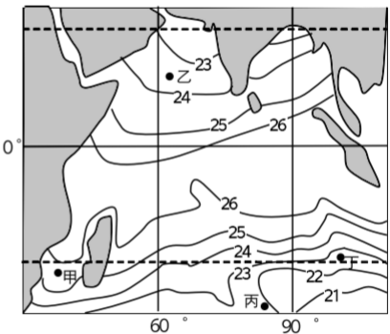
8．图中四处表层洋流的流动方向分别是
A．甲处向低纬度流动
B．乙处向西南方向流动
C．丙处自东向西流动
D．丁处自北向南流动
9．图中丁处洋流
A．为寒暖流交汇处
B．使沿岸增温减湿
C．附近形成大渔场
D．使南行船只顺风顺水

涡度用来描述流体绕轴旋转的趋势，按照惯例，取从上面看来逆时针方向旋转的趋势为正涡度，而顺时针方向旋转的趋势为负涡度，流体相对于地球运动具有的涡度称为相对涡度。下图为北半球副热带海区洋流分布模式图。
读图回答下列各题。
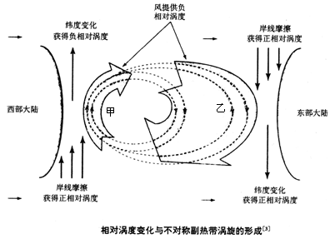
10．若图示海域为太平洋，则洋流甲为
A．墨西哥湾暖流 B．巴西暖流
C．马达加斯加暖流 D．日本暖流
11．下列为正涡度的地理事物是
A．墨西哥湾的飓风 B．澳大利亚低压
C．夏威夷高压 D．西风漂流
12．下列关于图示海域洋流乙说法正确的是
A．因纬度变化，顺时针旋转的趋势变大
B．因盛行风的作用，顺时针旋转的趋势变大
C．因沿岸摩擦力作用，顺时针旋转的趋势变大
D．乙比甲流速快，势力强

某年2月初，中国远洋捕捞船在新西兰西南国际海域进行捕捞作业，渔船收到当地预警：所在海域未来几天将形成一次强烈的气旋活动，注意提前躲避恶劣天气和大型风浪。下图（Ⅰ—Ⅲ）为该海域不同时刻海平面等压线分布图（单位：hpa）。读图完成下面小题。
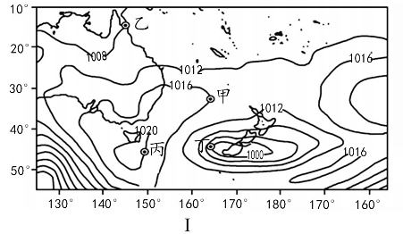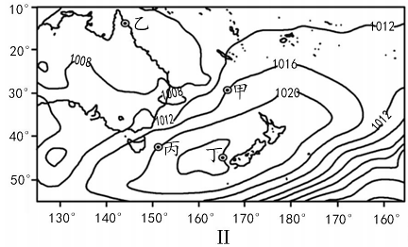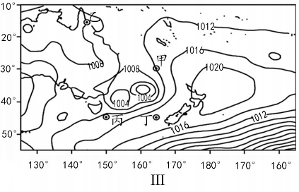
13．该海域气旋形成过程按时间排列是（ ）
A．Ⅰ Ⅱ Ⅲ B．Ⅱ Ⅰ Ⅲ C．Ⅱ Ⅲ Ⅰ D．Ⅲ Ⅰ Ⅱ
14．此次气旋形成过程中，甲、乙、丙、丁四地（ ）
A．甲地风速比较稳定 B．乙地风向变化较大
C．丙地气压持续下降 D．丁地天气晴转阴雨
15．若渔船2月份从甲处返回舟山，从全球盛行风带和洋流运动角度考虑，主要历经（ ）
A．顺风逆水—逆风顺水 B．顺风顺水—逆风逆水
C．逆风顺水—顺风逆水 D．逆风逆水—顺风顺水

下图为某区域洋流环流简图，右侧箭头为相应风带的盛行风。读图完成下面小题。
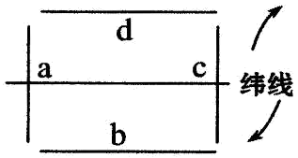
16．a、b、c、d四处的洋流性质和方向是（ ）
A．a处为暖流，由北向南 B．b处为寒流，由东向西
C．c处为寒流，由南向北 D．d处为暖流，由西向东
17．若此图为大西洋局部海域，则a洋流的名称为（ ）
A．墨西哥湾暖流 B．千岛寒流 C．日本暖流 D．东澳大利亚暖流
18．流经a处的洋流流向与下列四幅图所示一致的是（ ）
A．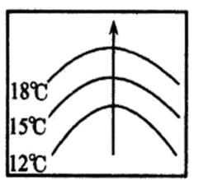 B．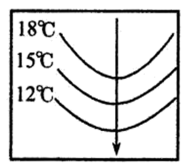 C．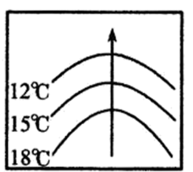 D．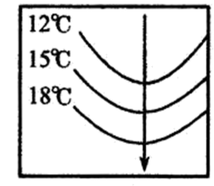

19．下列海洋表层等温线示意图中，表示南半球寒流的是
A．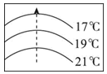 B．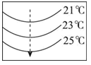
C．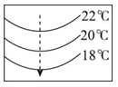 D．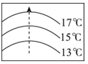
2020年6月8日，由中国科学院沈阳自动化研究所主持研制的“海斗一号”全海深自主遥控潜水器（以下简称“海斗一号”）在马里亚纳海沟（低纬度）实现4次万米下潜，最大下潜深度10907米，刷新了我国潜水器最大下潜深度纪录，同时填补了中国万米作业型无人潜水器的空白。读图，据此完成下面小题。
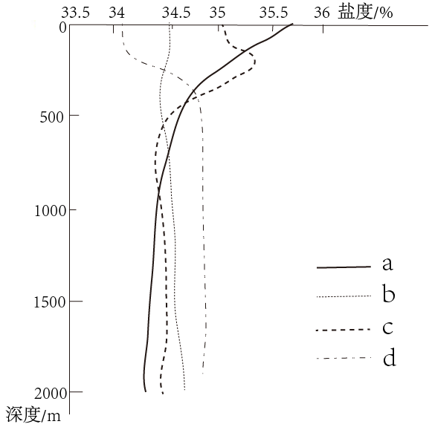
20．“海斗一号”在下潜过程中面临的困难有（ ）
①超高压②低温、缺氧③黑暗④强腐蚀性
A．①②③ B．①②④ C．①③④ D．②③④
21．“海斗一号”下潜过程中经历的盐度变化曲线最可能是（ ）
A．a B．b C．c D．d
22．依据上题结论，图中盐跃层大致位于（ ）
A．0～500米深处 B．500～1000米深处
C．1000～1500米深处 D．>1500米深处

浙江钱塘江潮水是中国著名的自然奇观，每年农历八月十五至十八日，潮水上涨时，观潮的游客挤满海塘。历代文人墨客留下了许多描写江潮的诗文。《十七日观潮》——〖宋〗陈师道：漫漫平沙走白虹，瑶台失手玉杯空。晴天摇动清江底，晚日浮沉急浪中。《十七日观潮》是其中一首七言绝句。下图为钱塘江位置图。读图完成下面小题。
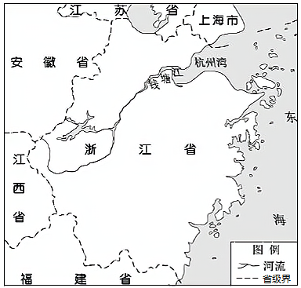
23．下列叙述正确的是（ ）
A．钱塘江大潮是江水的一种周期性涨落现象
B．杭州湾外宽内窄的形状使得海水迅速上涨
C．中秋节前后偏西风加剧潮水上涨形成大潮
D．诗句最后描写的海水涨落现象即为“潮”
24．下列人类活动是利用潮汐特点进行的是（ ）
①发展海水养殖②建设潮汐电站③选择远洋航线④研究海冰淡化
A．①② B．①③ C．②③ D．③④

下图为理想大陆周围洋流分布的模式图，读图，完成下面小题。
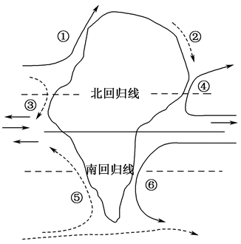
25．反映“中低纬度海区顺时针方向流动”规律的洋流有（ ）
A．③④ B．④⑤ C．⑤⑥ D．③⑤
26．有关洋流对地理环境的影响，说法正确的是（ ）
A．在高低纬度海区之间进行热量的传递与交换 B．在寒暖流交汇的海区，如①③交汇区形成重要渔场
C．④洋流对沿岸地区起降温减湿作用 D．同纬度地区，冬季①沿岸气温低于②

图中甲、乙为北半球某大洋东侧表层水温等值线示意图。读图完成下面小题。
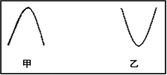
27．下列选项中对甲、乙两处洋流性质及其分布的纬度的判断，正确的是
A．甲—寒流—55° B．甲—暖流—25° C．乙—暖流—55° D．乙—寒流—25°
28．乙洋流对流经地区地理环境的影响可能有
A．撒哈拉沙漠向西延伸到大西洋沿岸
B．加利福尼亚沿岸冬季多雾
C．带来的冰山影响航行安全
D．海参崴（43°N，132°E）港冰封期较长

下图为“1271—1295年马可·波罗东行路线示意图”。完成下面小题。
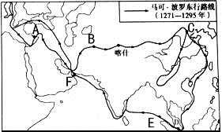
29．关于马可·波罗东行途中经过的A，B，C三地，下列说法正确的是（ ）
A．A地气候夏季高温多雨
B．B地终年炎热干燥
C．C地气候的成因是气压带、风带的季节移动
D．由C地到B地自然带体现以水分为基础的地带性规律
30．马可·波罗乘船返回途中经过的D、E、F三地，下列说法正确的是（ ）
A．D处为沟通两大洋的麦哲伦海峡 B．F处附近荒漠广布，盛产石油
C．E处位于亚欧和太平洋板块交界处附近 D．此航线夏季行使顺风顺水

31．关于潮汐的叙述，正确的是（ ）
①潮汐是海水的周期性涨落现象，白天的海水涨落称为潮、夜晚的海水涨落称为汐
②潮汐是海水在盛行风作用下形成的周期性涨落现象
③潮汐是海水运动的主要形式之一
④我国沿海某潮汐电站，通常一天能发电两次
A．①② B．③④ C．①③ D．②④
下图示意太平洋的洋流模式。读图完成下列各题。
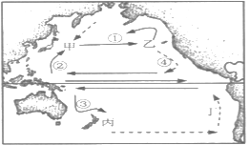
32．对沿岸气候有降温减湿作用的洋流是
A．① B．② C．③ D．④
33．图中因寒暖流交汇而形成大渔场的是
A．甲 B．乙 C．丙 D．丁

34．索马里海域夏季渔业资源丰富，与其成因相似的渔场是（ ）

参考答案：
1．A 2．C

3．A 4．C 5．C

6．B 7．A

8．B 9．C

10．D 11．A 12．B

13．C 14．D 15．A

16．D 17．A 18．C

19．D
20．C 21．A 22．A

23．B 24．A

25．A 26．A

27．D 28．A

29．D 30．B

31．C
32．D 33．A

